趁着今天下午有时间，学渣给学弟学妹们回忆回忆今年北邮计院机试题。

首先，第四题，只模模糊糊看了下题干，没印象了。有位大神a出来了，大家可以咨询他。

Problem A  
我记得是：  
第一行是测试数据组数  
接下来，给一个数，从1到这个数中，有几个数，既可以开二次方根，也可以开三次方根，输出这种数的个数。（好像是这样吧）  
输入  
2  
1  
64  
输出  
1  
2

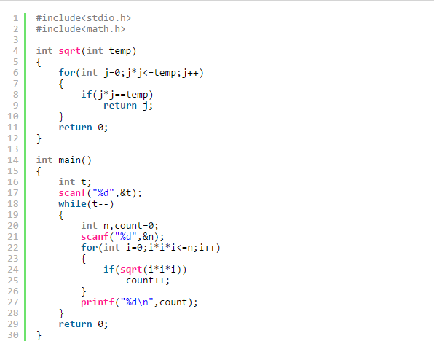

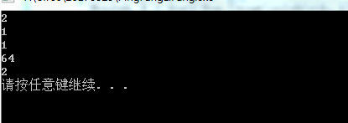  
  
Problem B  
这个B题吧，输入要求特别多。。我是真的记不起了。。有哪位同学记得详细要求，告诉我一下，我再写。

Problem C  
输入  
第一行是二叉树的结点数  
接下来输入先序遍历序列  
然后输入中序遍历序列。  
（对好像规定了结点数范围。我记得提交显示，第一组测试数据对，二三组错，好像是100。。）  
输出  
二叉树后序遍历序列  
很模板的题，放在C，也是给了大家很多机会啊。

